Заполнение МО

- Перейти по ссылке http://eissoi.ffoms.ru/
В поле логин и пароль указать учетные данные, предоставленные ТФОМС’ом и нажать кнопку “Войти”
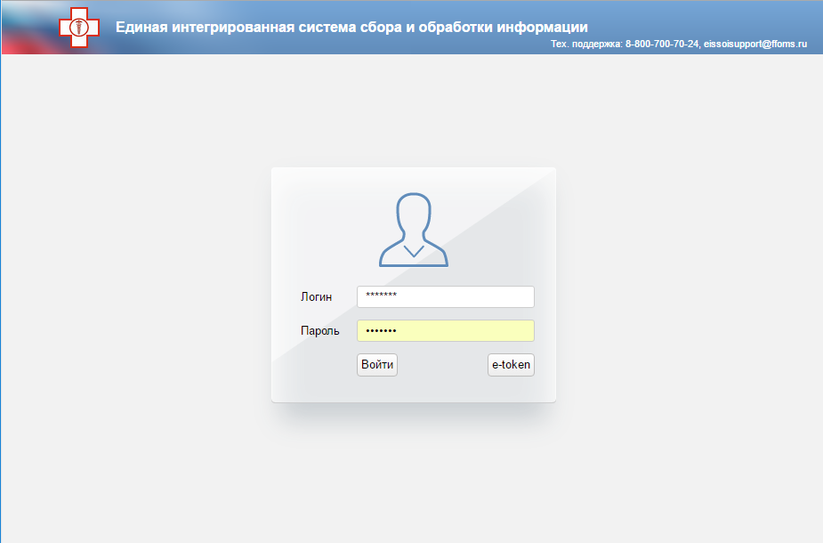
Перейти в раздел “Сбор данных”сбоку слева. Если на экране отсутствует боковое меню слева, нажать три полоски рядом с большим белым крестом, и оно появится.

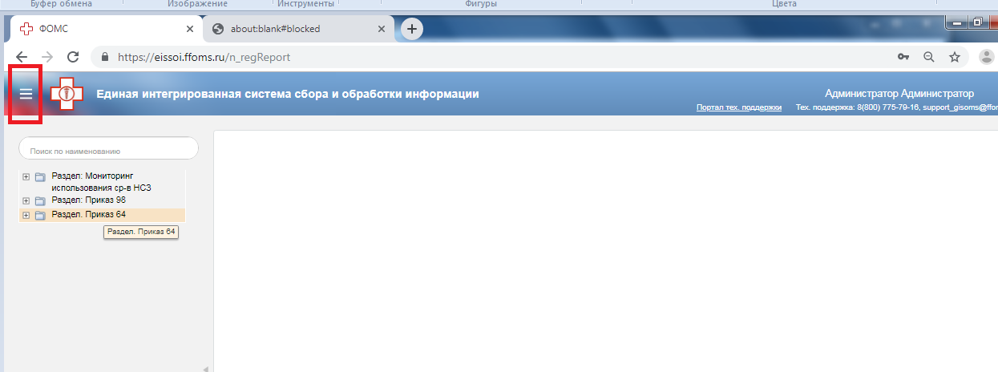
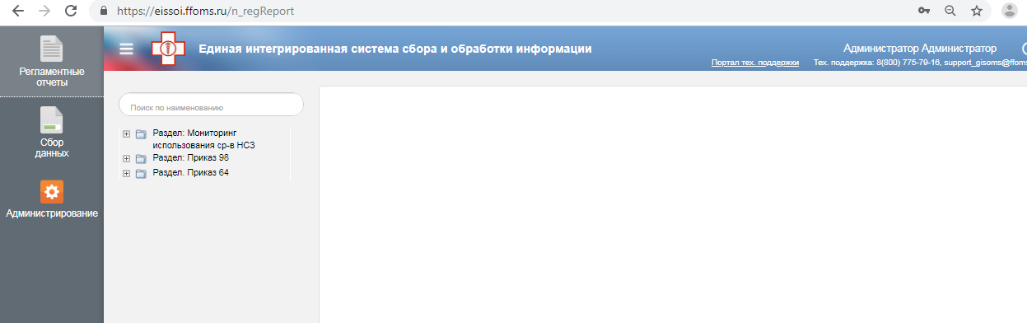

- Заходите в сбор данных, жмете на Активные . Внизу видите две таблицы – Приказ 64. Таблица1, Приказ 64 Таблица 2
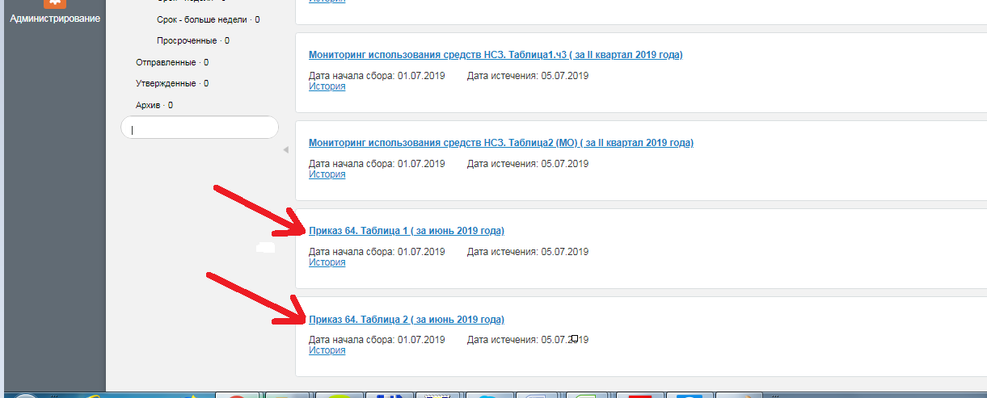
- Открываете таблицу.1 – навести мышью, появится лапка, нажать
- Наименование в таблице заполнено автоматически
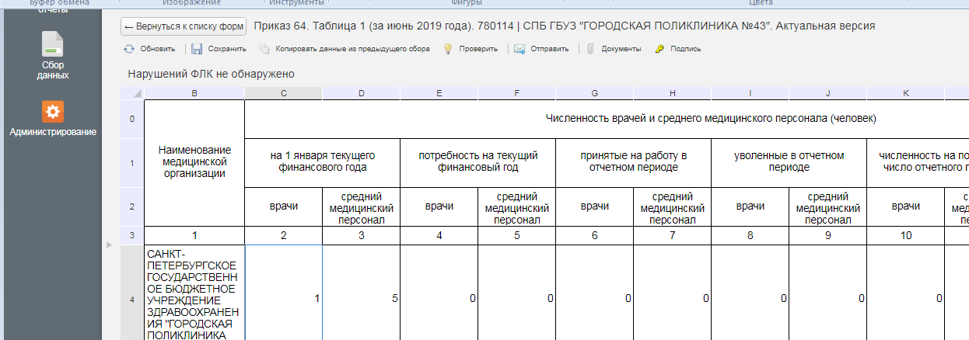
Остальные графы заполнить вручную, двойным щелчком левой кнопки мыши кликнуть на ячейку, поле станет доступно для редактирования.
После заполнения форму – проверить, если форма заполнена корректно, форму необходимо отправить на утверждение в ТФОМС. Для этого нажмите кнопку “Отправить”
(Кнопки находятся в панели инструментов над формой). После отправки первой таблицы нужно вернуться к списку форм для заполнения 2 таблицы
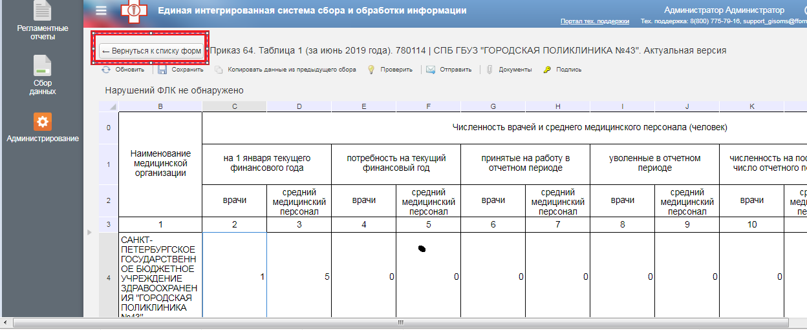

В Таблице 2 заполняются БЕЛЫЕ ячейки, после заполнения нажать кнопку проверить. Если форма заполнена корректно, форму необходимо отправить на утверждение в ТФОМС. Для этого нажмите кнопку “Отправить”

- 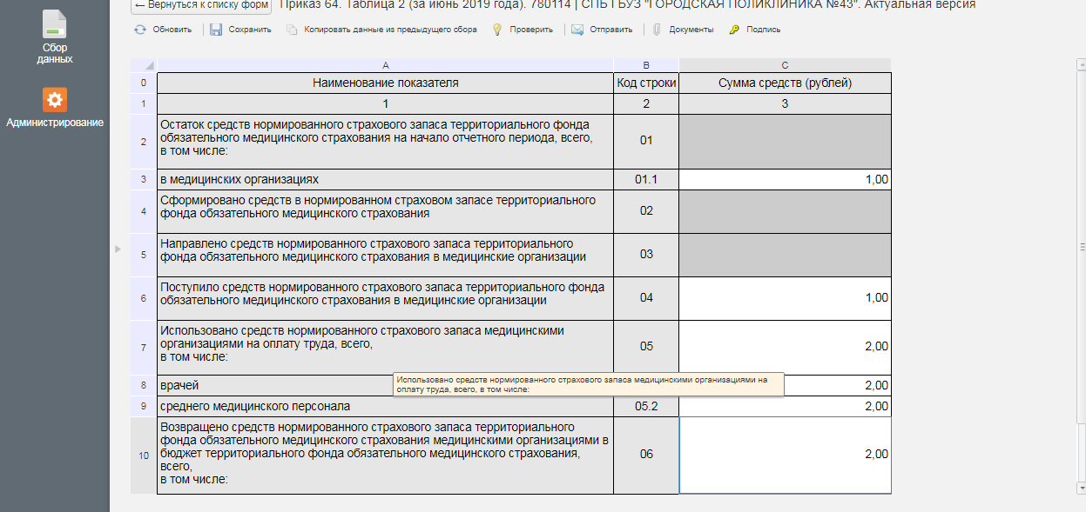

В процессе заполнения формы рекомендуется производить ее сохранение при помощи кнопки “Сохранить” в панели инструментов над формой.

Если форма заполнена корректно, форму необходимо отправить на утверждение в ТФОМС. Для этого нажмите кнопку “Отправить”

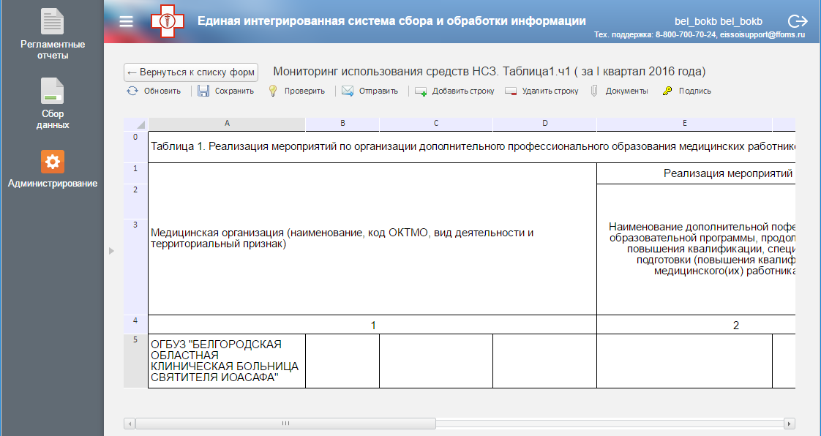

ТФОМС через какое-то время проверит данные и произведет дальнейшие действия:
- Утвердит форму – в этом случае форма будет находиться в разделе “утвержденные”

- Отклонит форму – в этом случае форма снова появится в разделе активные, а также рядом с заголовком будет присутствовать метка “Требуется корректировка”. Если навести указатель мыши на эту метку, будет показано всплывающее окно с текстом пояснения причины отклонения формы. В этом случае необходимо будет устранить замечания и отправить форму на утверждение повторно.

